20.11.23

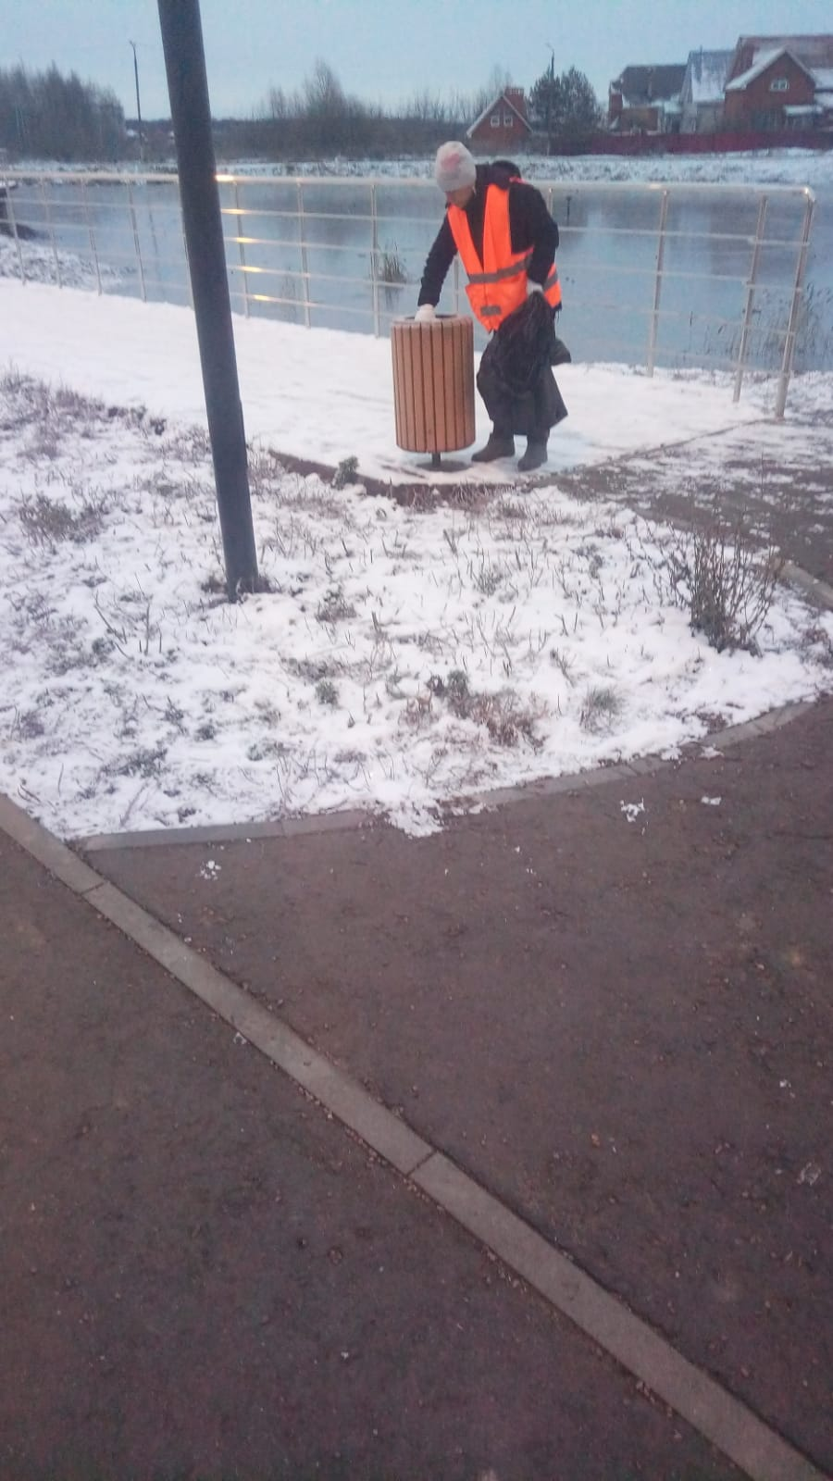

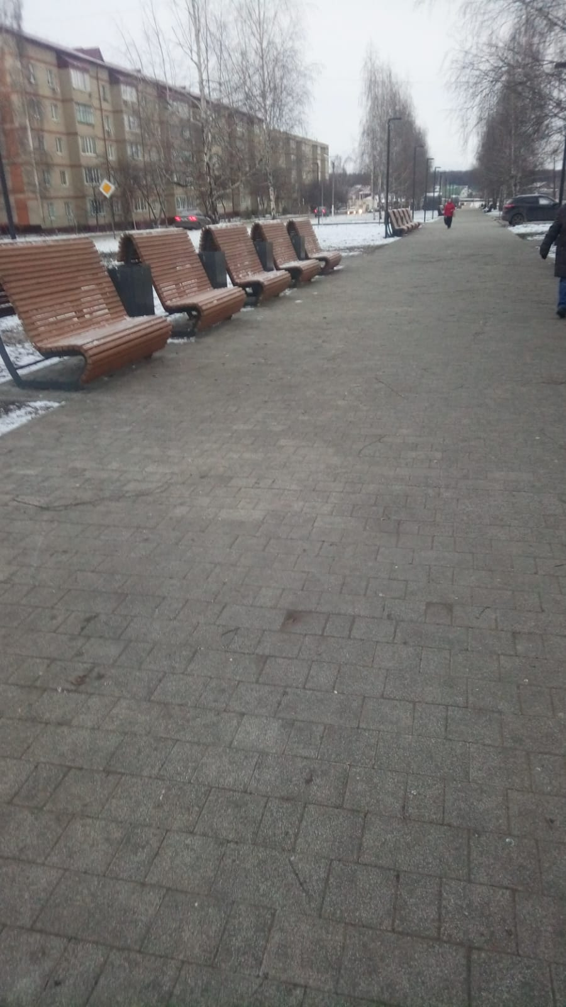

Верхняя часть города

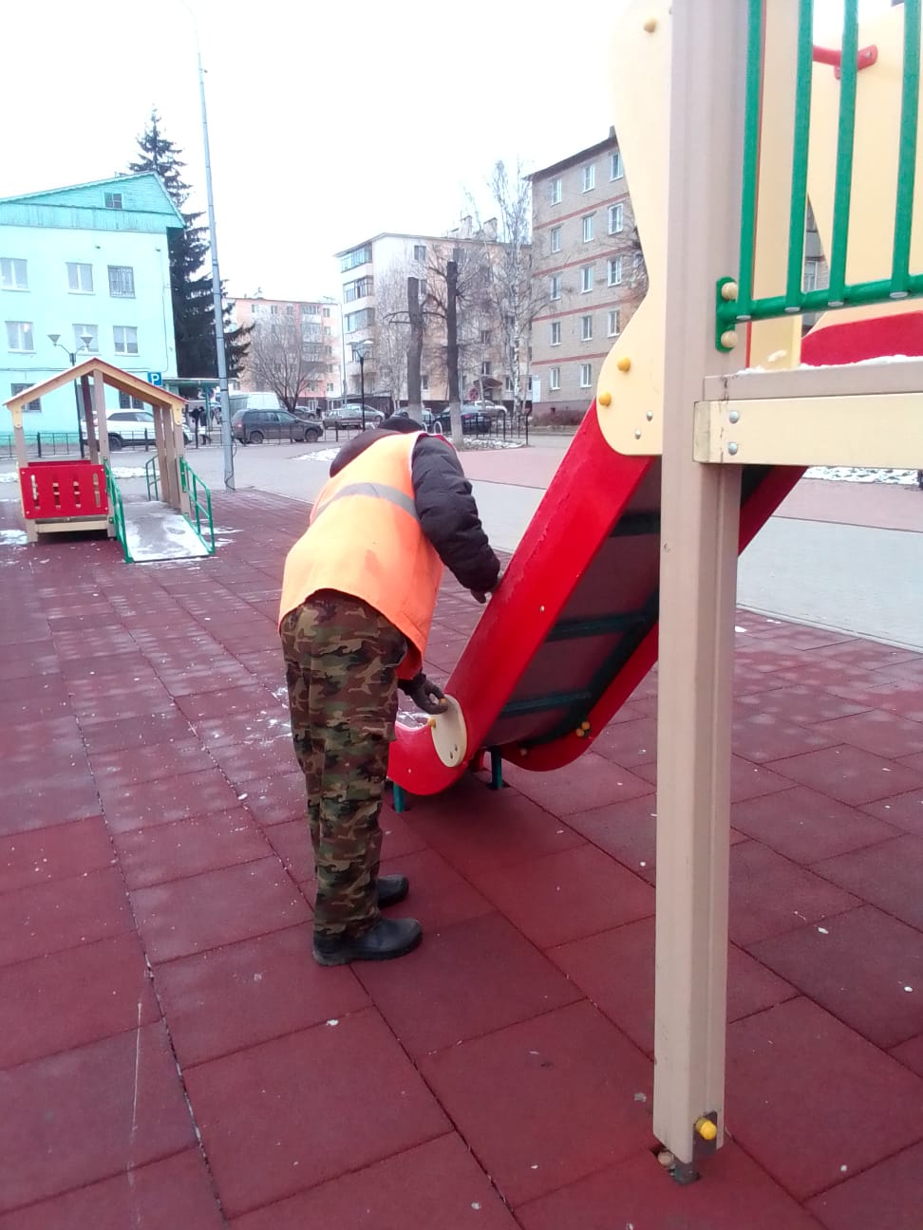

Очистка от наледи,снега: скамеек и конструкции на ул.Революции-1905г.,п-к"Паровоз"

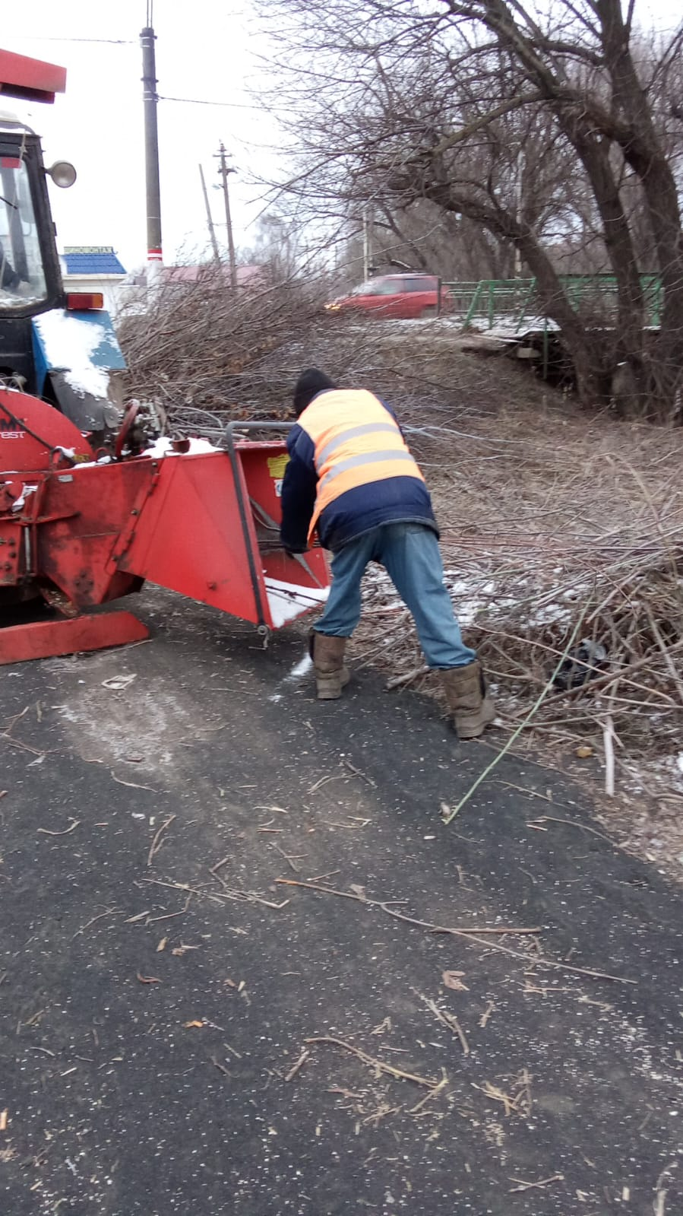

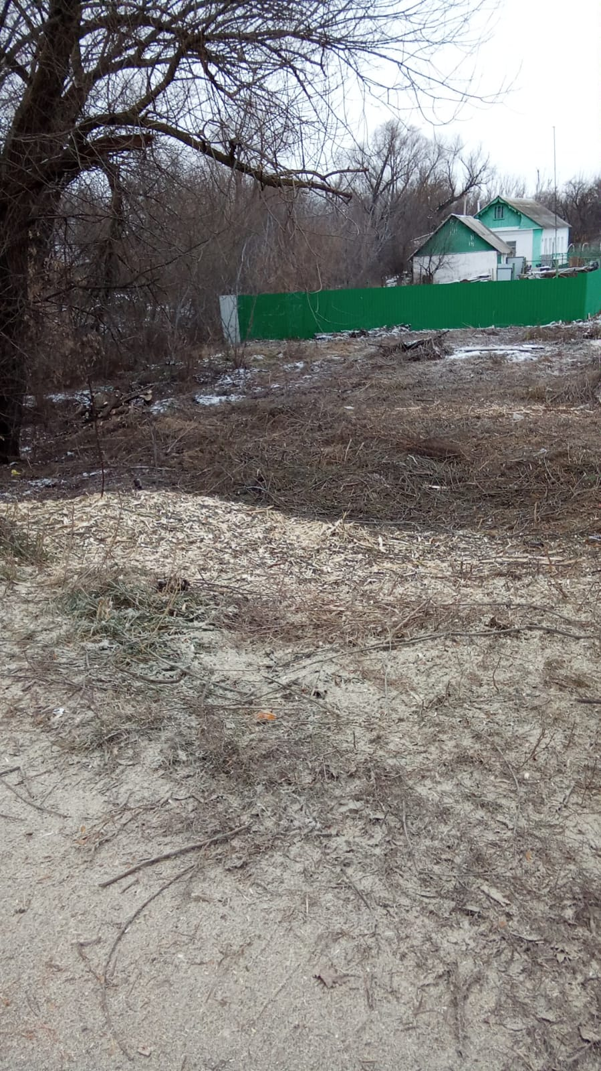

Цл. Заречная дробление кустов

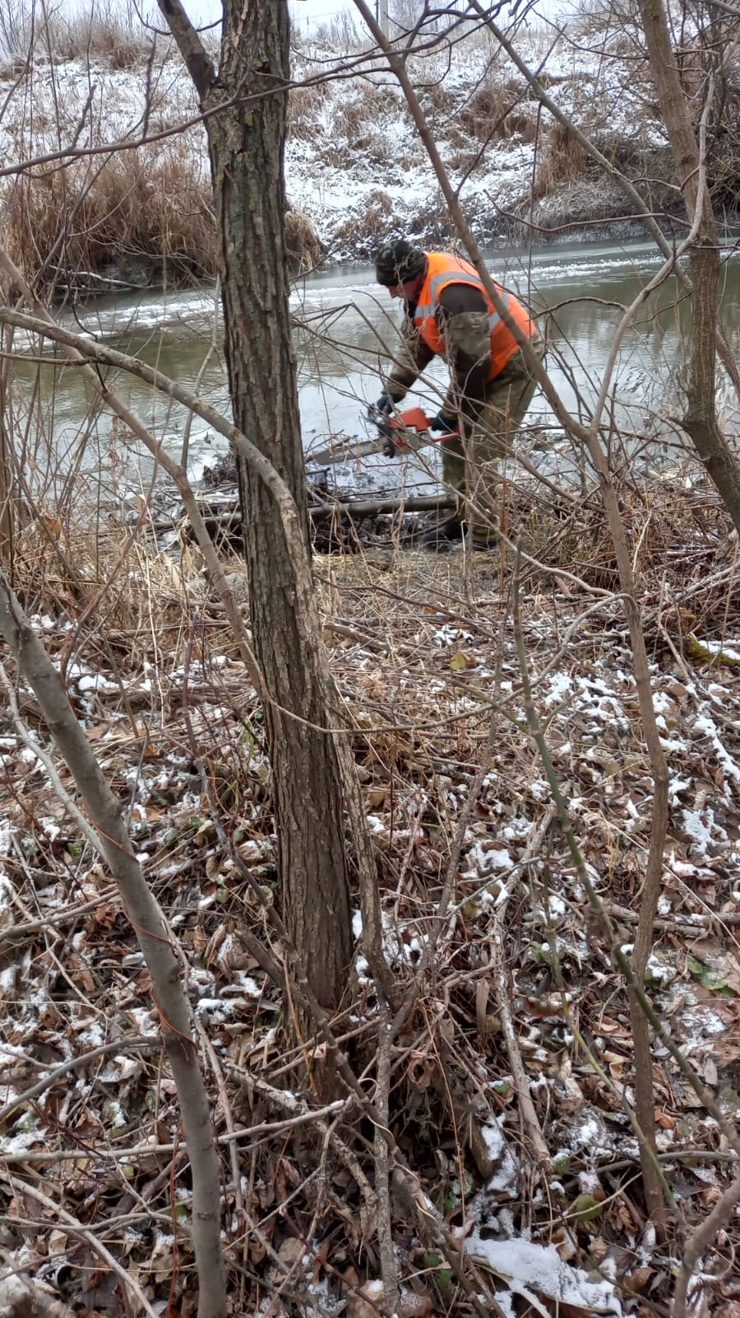

Расспил упавших деревьев р. Инсар